Tc3中使用ADS协议访问C工程中变量的设置
作者：崔维涛
职务：风电部 技术工程师
邮箱：w.cui@beckhoff.com.cn
日期：2022-02-08
摘 要：
本文讲述了C/C++工程中的变量如何设置可以保证能使用ADS协议进行访问。
附 件：
序 号 | 文件名 | 备注
1 | TcStopWatchSample1 | 修改完成后的Sample30 C工程

历史版本：
2022-02-08 | 崔维涛 | Tc3中使用ADS协议访问C工程中变量的设置.docx

免责声明：
我们已对本文档描述的内容做测试。但是差错在所难免，无法保证绝对正确并完全满足您的使用需求。本文档的内容可能随时更新，如有改动，恕不事先通知，也欢迎您提出改进建议。

参考信息：

目 录
1. 软硬件版本 3
1.1. 倍福Beckhoff 3
1.1.1. 控制软件 3
2. 测试方法 3
3. 关于ADS通讯可以设置的地方有如下几处 3
3.1. Task中的Create symbols 3
3.2. C工程的Module中 4
3.2.1. Context中的Data Areas 4
3.2.2. Data Area中的CS-数据区（Create ADS Symbol） 4
3.2.3. Data Area中的CS-变量（Create ADS Symbol） 4
3.3. C工程中的TMC文件 5
3.3.1. TMC-数据区（Inputs，Outputs等区域） 5
3.3.2. TMC-变量 7
4. 测试结果 7
5. 总结 7
6. 对于Parameter 9
6.1. TMC文件中的设置 10
6.2. C工程的Module中的Parameter设置 11
6.3. 效果 11
6.3.1. TMC文件中两处未使能 11
6.3.2. 仅使能一处 12
6.3.3. 两处使能 13
7. 关于官网中Sample30例程中C工程变量无法用ADS访问的测试 13
7.1. 所有设置已使能 13
7.2. 问题现象 14
7.3. 解决过程 15
7.3.1. 使用4024.22的TwinCAT工程 15
7.3.2. 对比C代码中的不同 15

软硬件版本

倍福Beckhoff

控制软件
笔记本：Win10 x64
XAE：Tc3 4024.22
XAR：Tc3 4024.22

测试方法
使用ScopView中的Target Broswer，看能否找到对应的变量，并能正常记录数据。
使用TwinCAT安装目录下（C:\TwinCAT\AdsApi\TcAdsTest）的ADS Test软件进行测试。

关于ADS通讯可以设置的地方有如下几处
注：若无C++基础，请点击链接进行入门学习
C++编程入门：课程： TC3_C++/Matlab 编程入门 (beckhoff.com.cn)
C++ADS通讯：课程： C++ ADS 通讯★★ (beckhoff.com.cn)

Task中的Create symbols
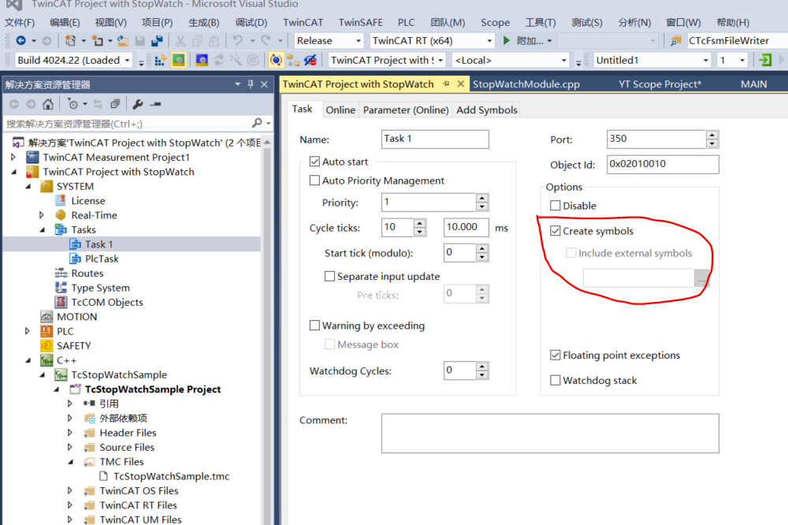

C工程的Module中

Context中的Data Areas
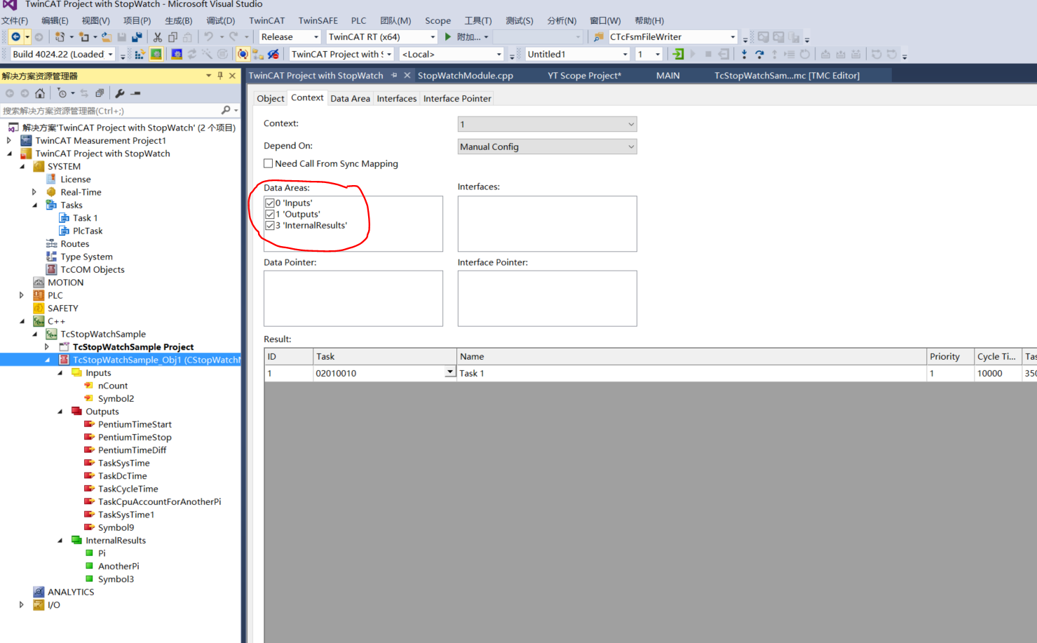

Data Area中的CS-数据区（Create ADS Symbol）
这里指的是数据区的总使能，不是单一变量的始能。
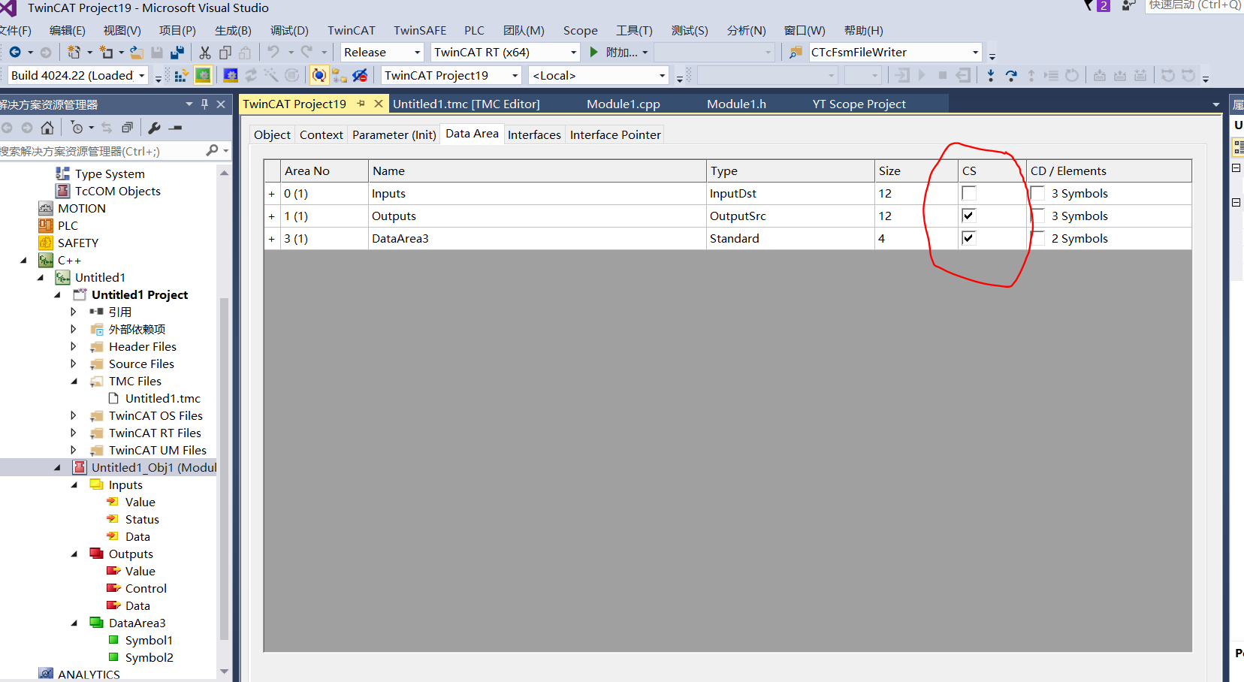

Data Area中的CS-变量（Create ADS Symbol）
此区域内的变量使能与初始TMC文件中的变量始能是一致的，但是可以手动修改。如TMC文件中对某变量已经使能，这里还可以重新设置为未使能，最终以这里的设置为准。
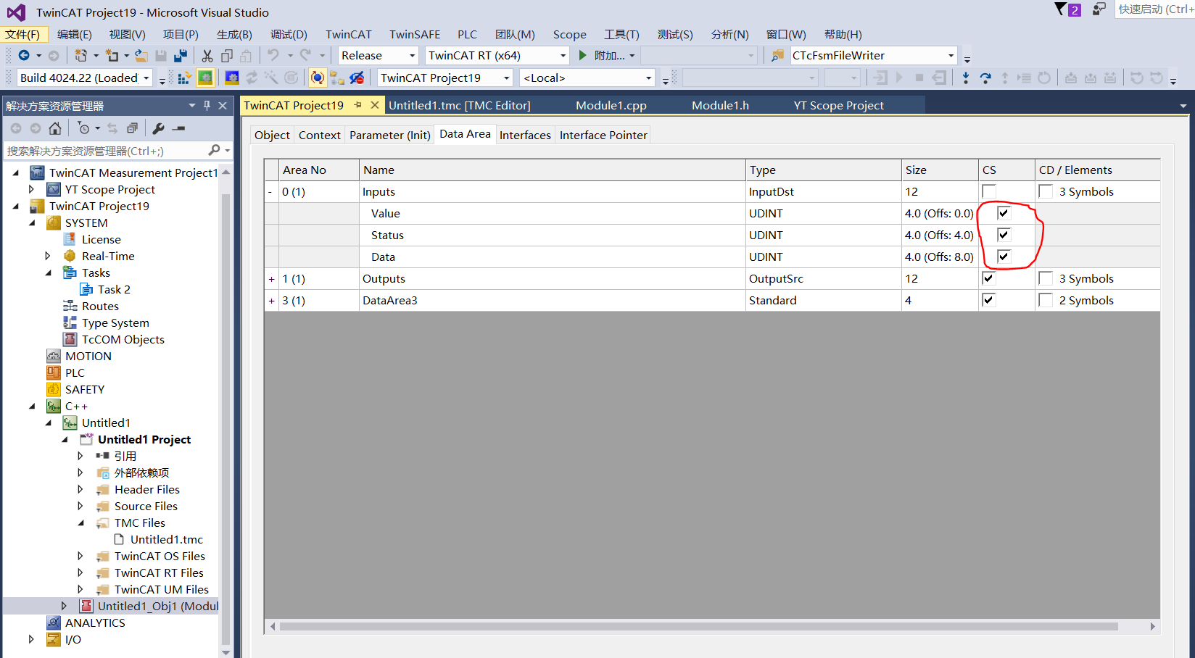

C工程中的TMC文件

TMC-数据区（Inputs，Outputs等区域）
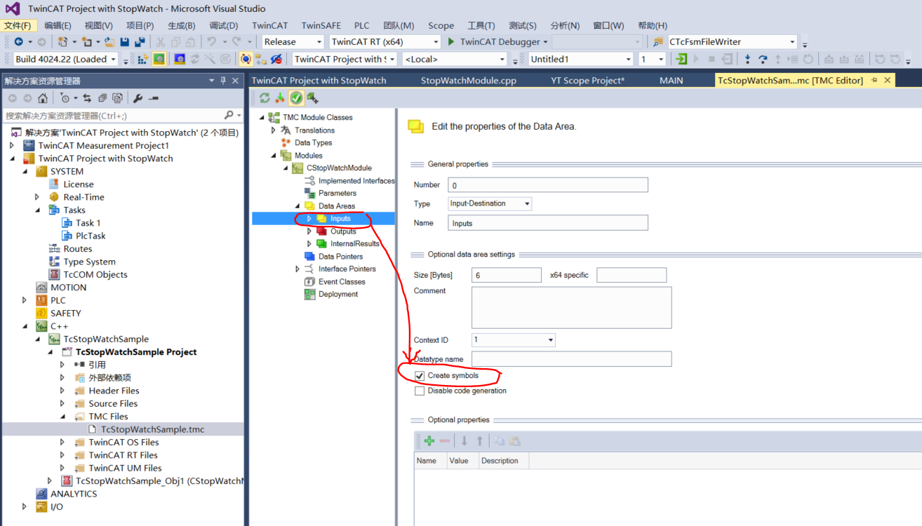
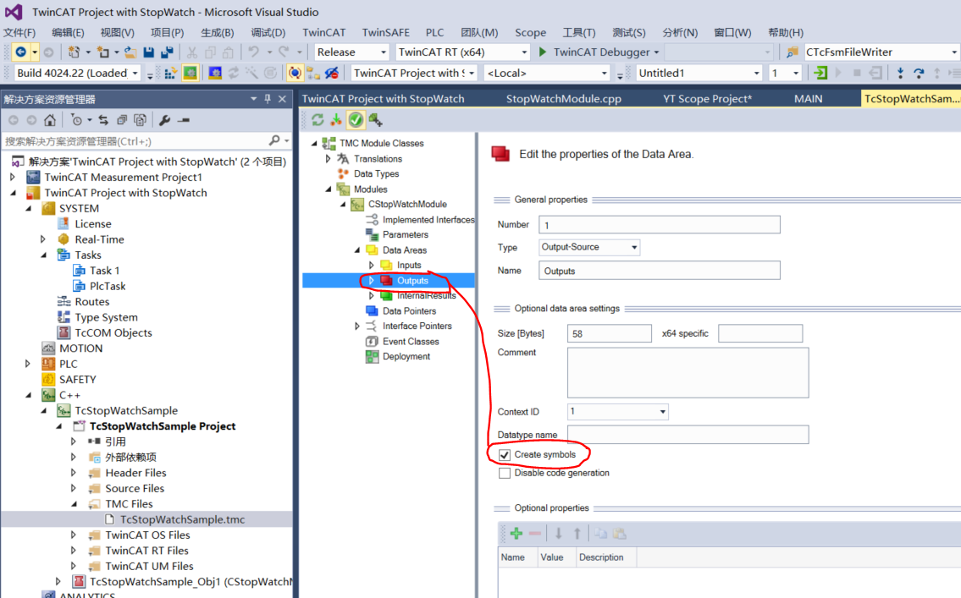
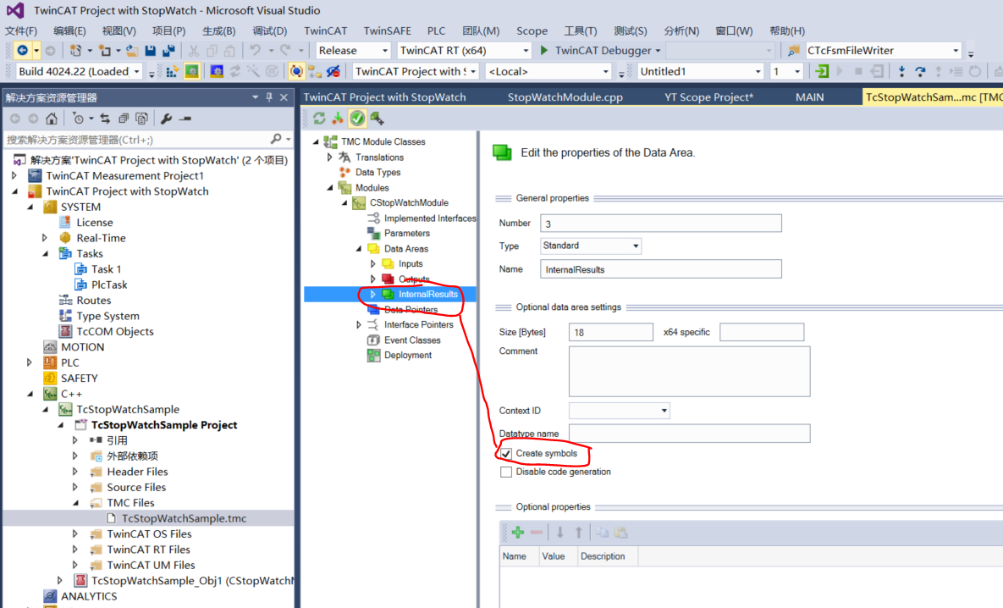

TMC-变量
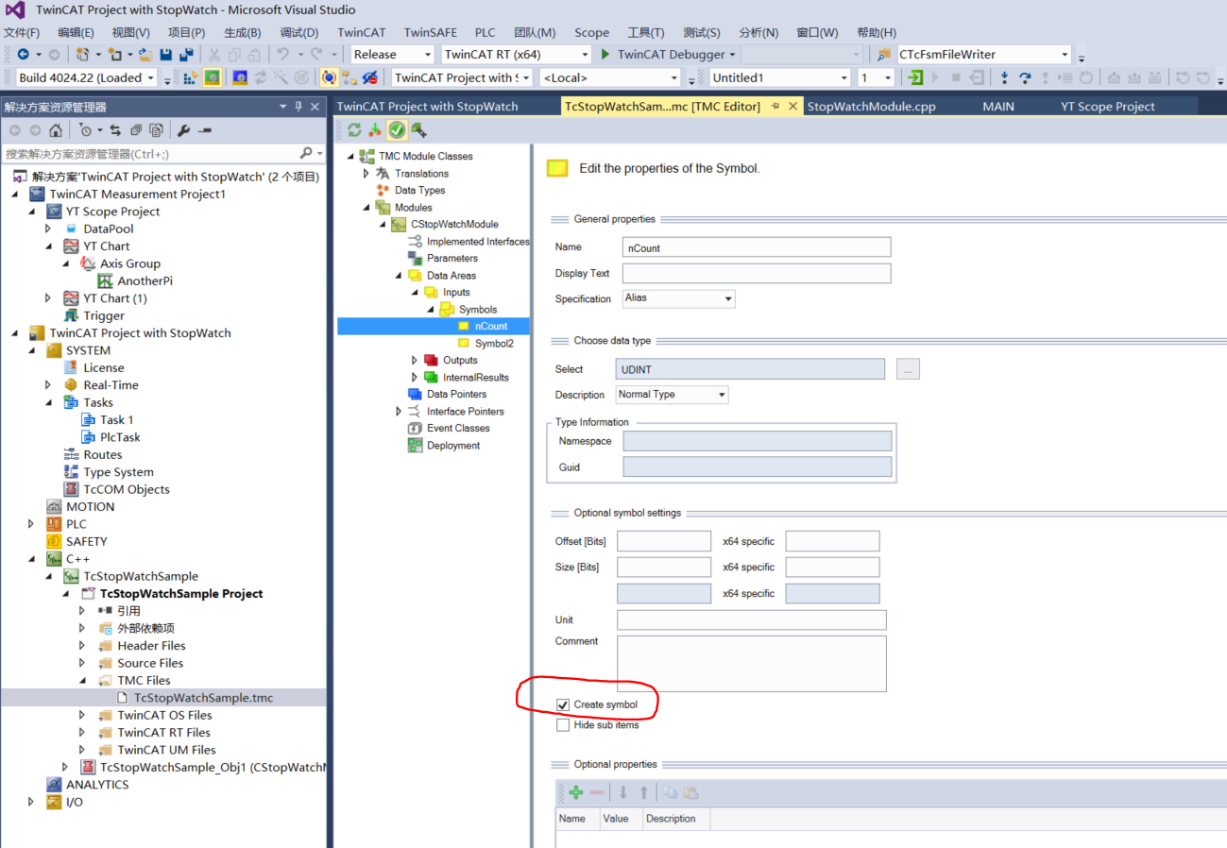

测试结果
Task | Data Areas | CS-数据区 | CS-变量 | TMC-数据区 | TMC-变量 | 结果
未使能 | 使能 | 未使能 | 使能 | 使能 | 使能 | 可访问
未使能 | 使能 | 未使能 | 使能 | 未使能 | 使能 | 可访问
使能 | 未使能 | 使能 | 使能 | 使能 | 使能 | 不可访问
未使能 | 使能 | 未使能 | 使能 | 未使能 | 未使能 | 可访问

总结
如果C工程中的变量希望通过ADS变量访问，则如下设置是必须的：
1、C工程的Module中，Context中的Data Areas这里的数据区必须使能，否则整个数据区不可见。
2、C工程的Module中，Data Area中的CS-变量这里是必须使能的，如果整个数据区使能，则这个数据区内的所有数据可以访问。
3、在XAE环境中，无论上述设置如何设置，都能完整访问所有数据区内数据。
如下图所示，图左侧为XAE环境，可以看到Inputs区的所有变量，右侧为ScopView的Target Browser中，仅能看到被设置的能访问的变量。
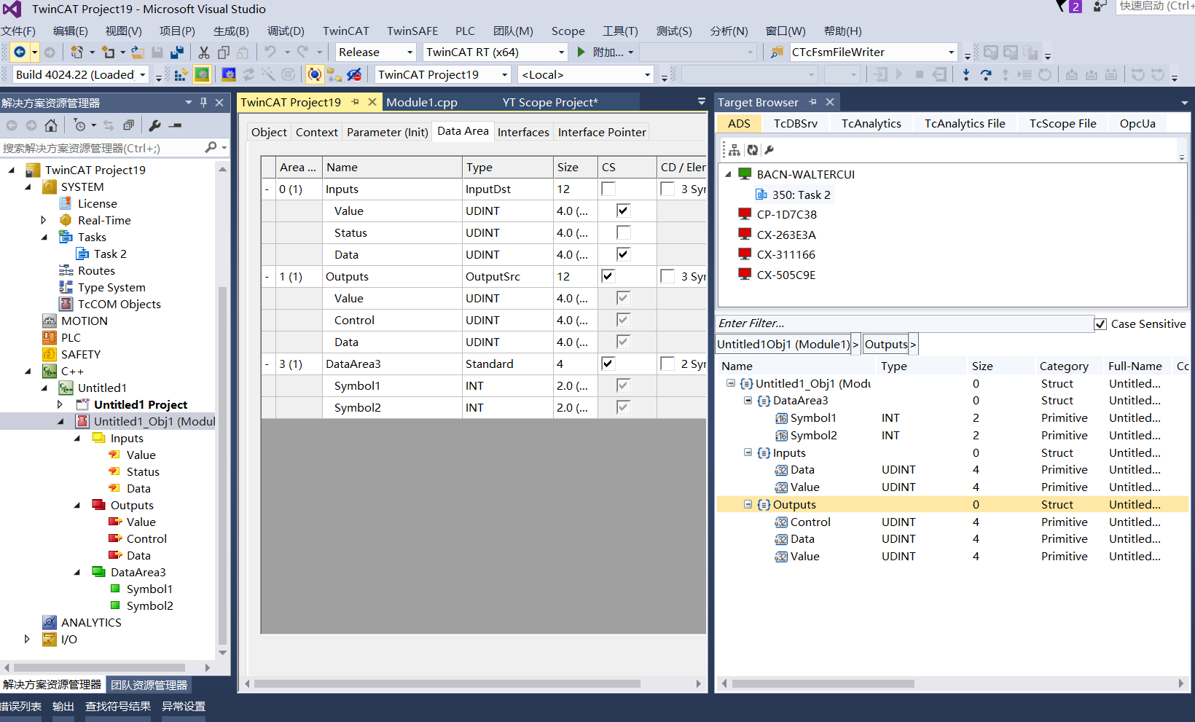

对于Parameter
在TMC文件中还有另外一种类型变量：Parameter，其ADS的访问与之前的数据访问设置有一些差别。

TMC文件中的设置
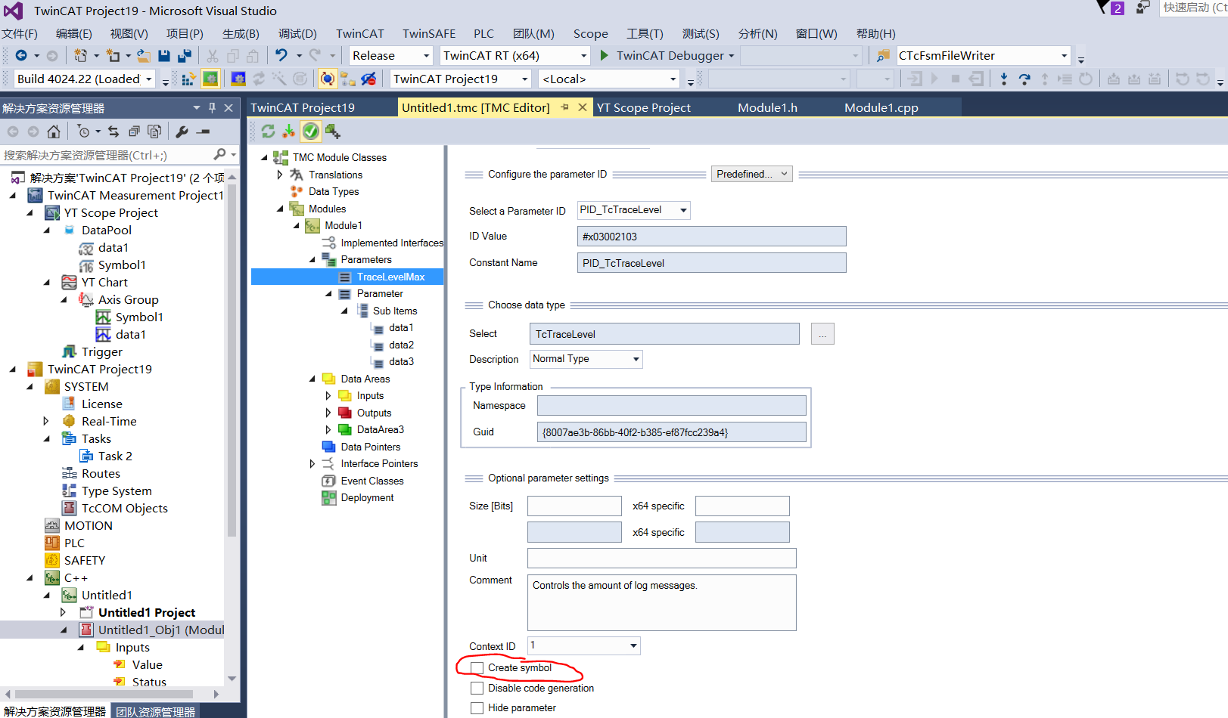
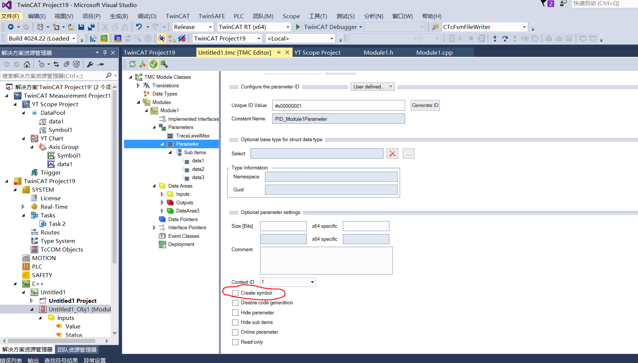

C工程的Module中的Parameter设置
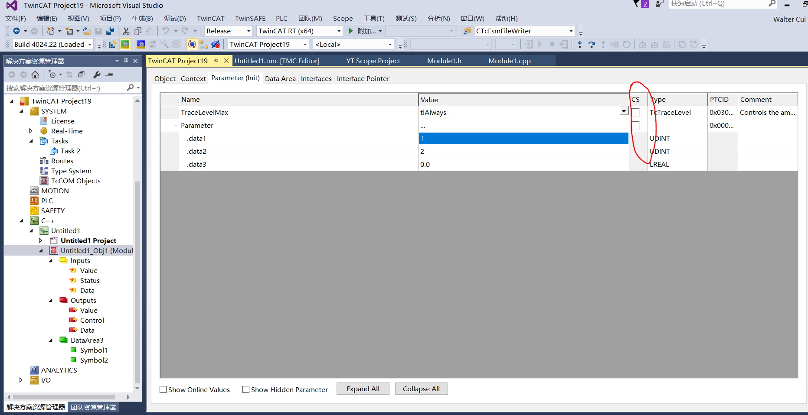
TMC文件里的设置决定这里的设置，但是这里的设置可以进行修改，最终以这里的设置为准。

效果

TMC文件中两处未使能
当TMC文件中未使能Create Symbol，则在Parameter中的CS都是未使能状态，因此无法通过ADS获取到，如下图所示。
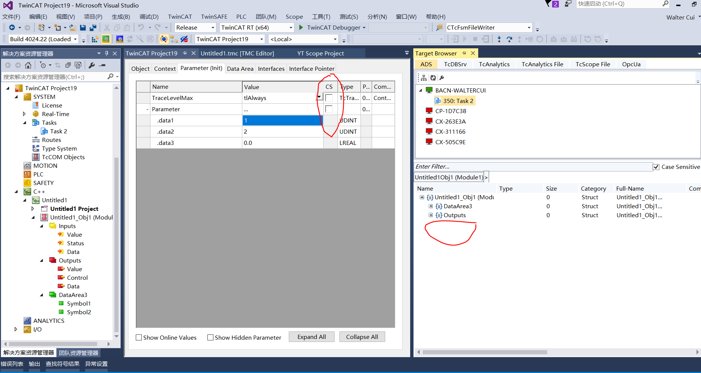

仅使能一处
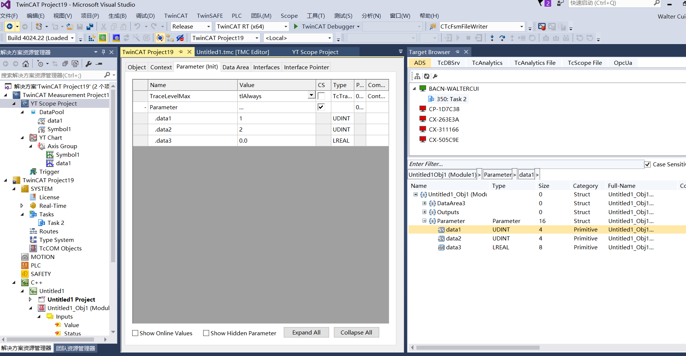
可以看到Parameter变量，但是无法启动记录数据，报错如下。
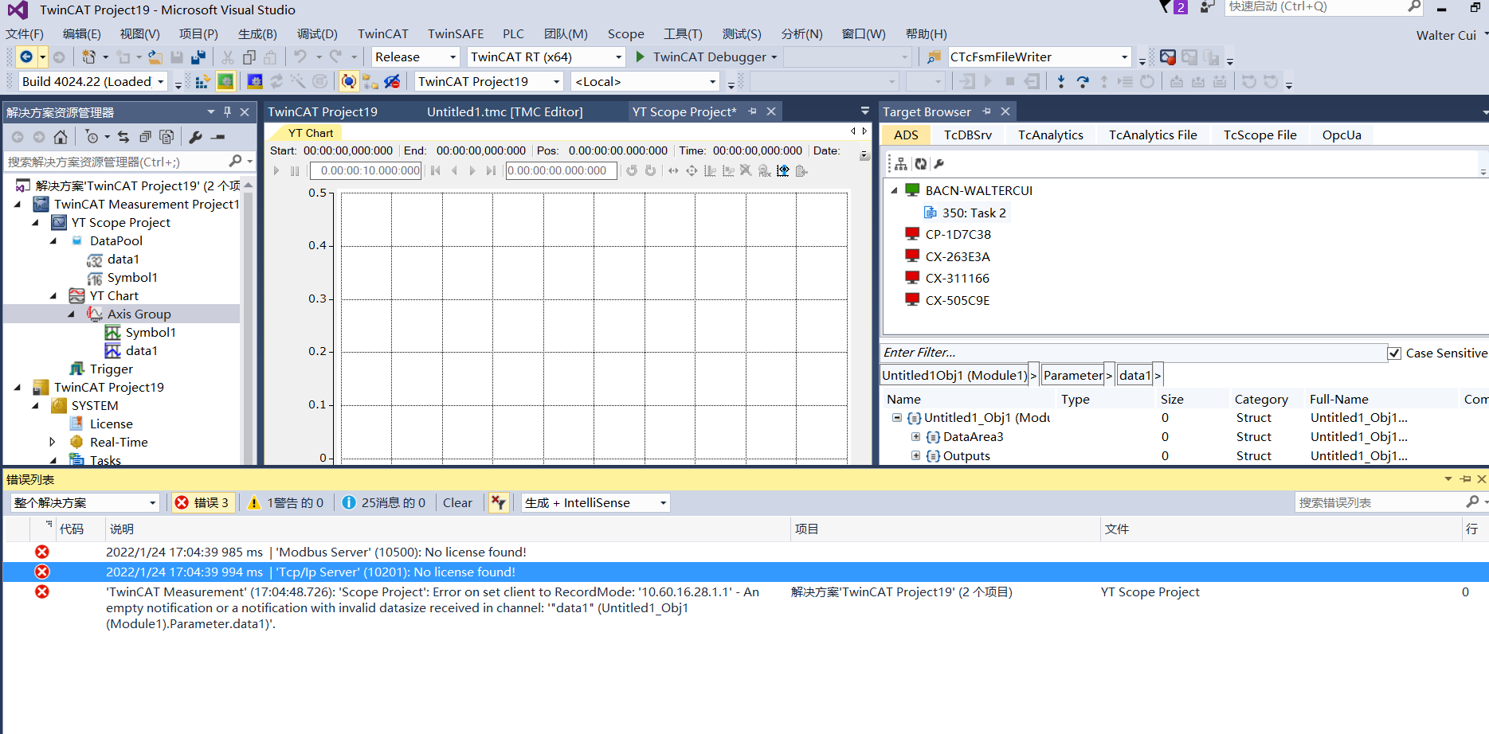
仅使能另外一处，同样无法记录数据
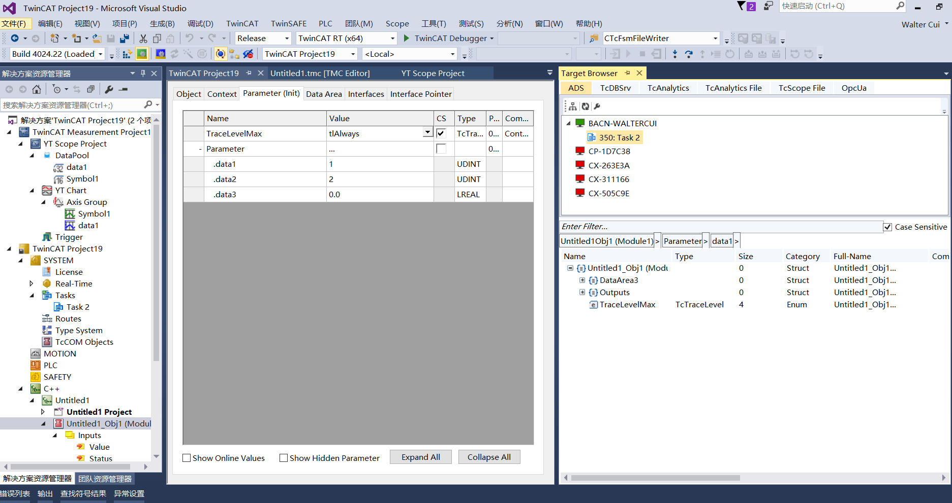

两处使能
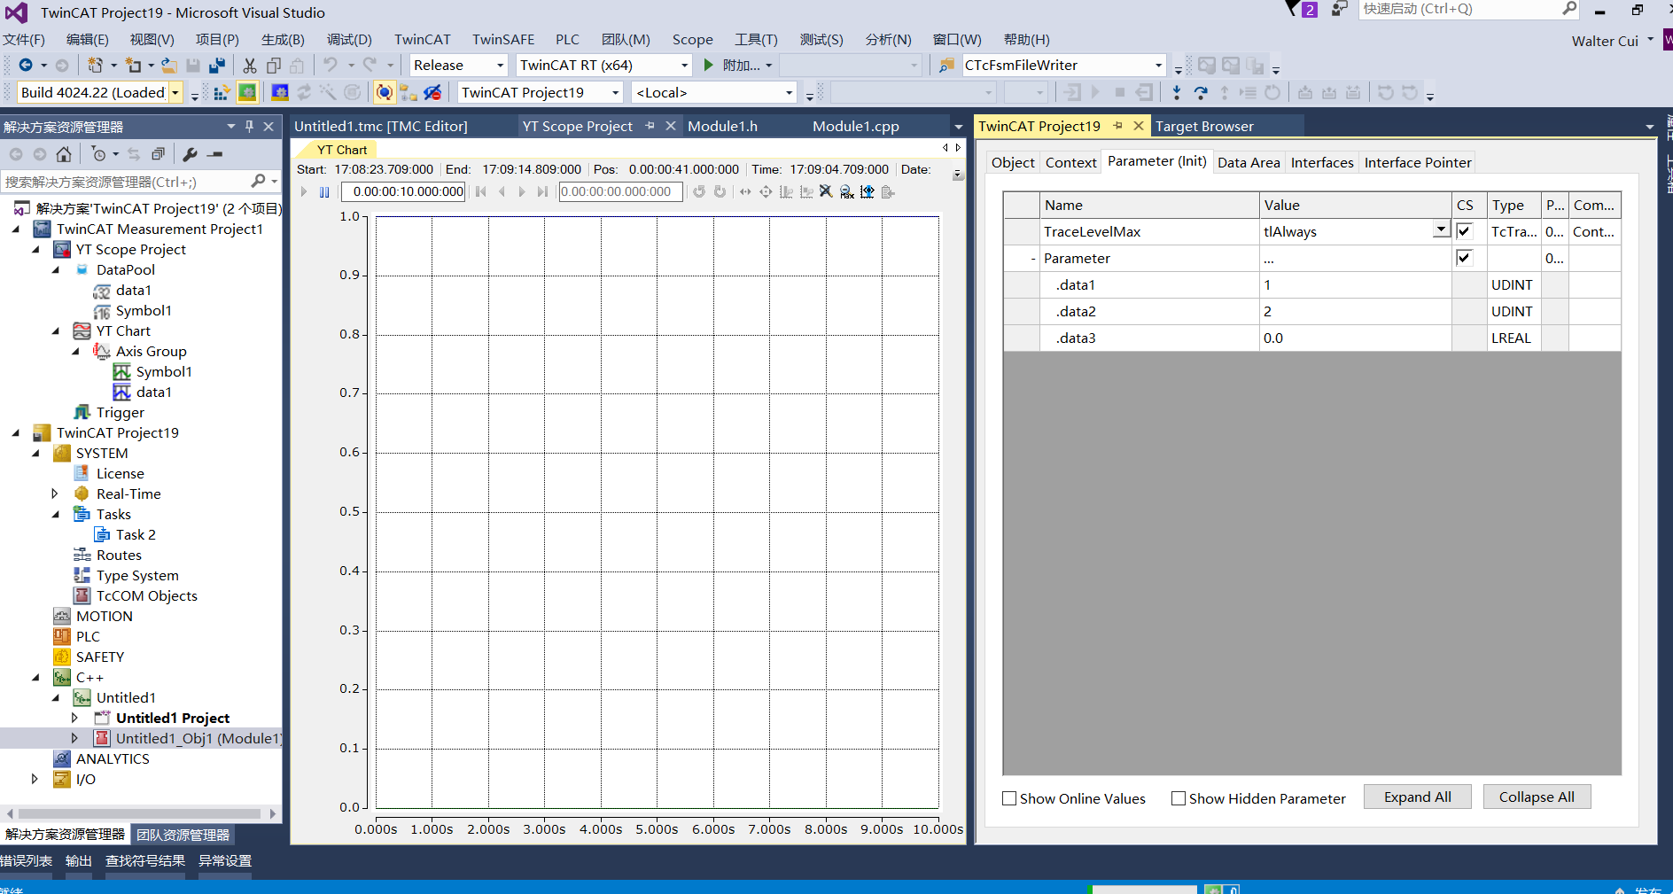
数据可以正常记录。

关于官网中Sample30例程中C工程变量无法用ADS访问的测试
Sample30_Timing Measurement下载链接：
https://infosys.beckhoff.com/content/1033/tc3_c/Resources/zip/10340349963.zip

所有设置已使能
TMC文件中，所有变量使能；Module中使能；Task使能。

问题现象
Target Browser可以找到变量，但是无法进行记录
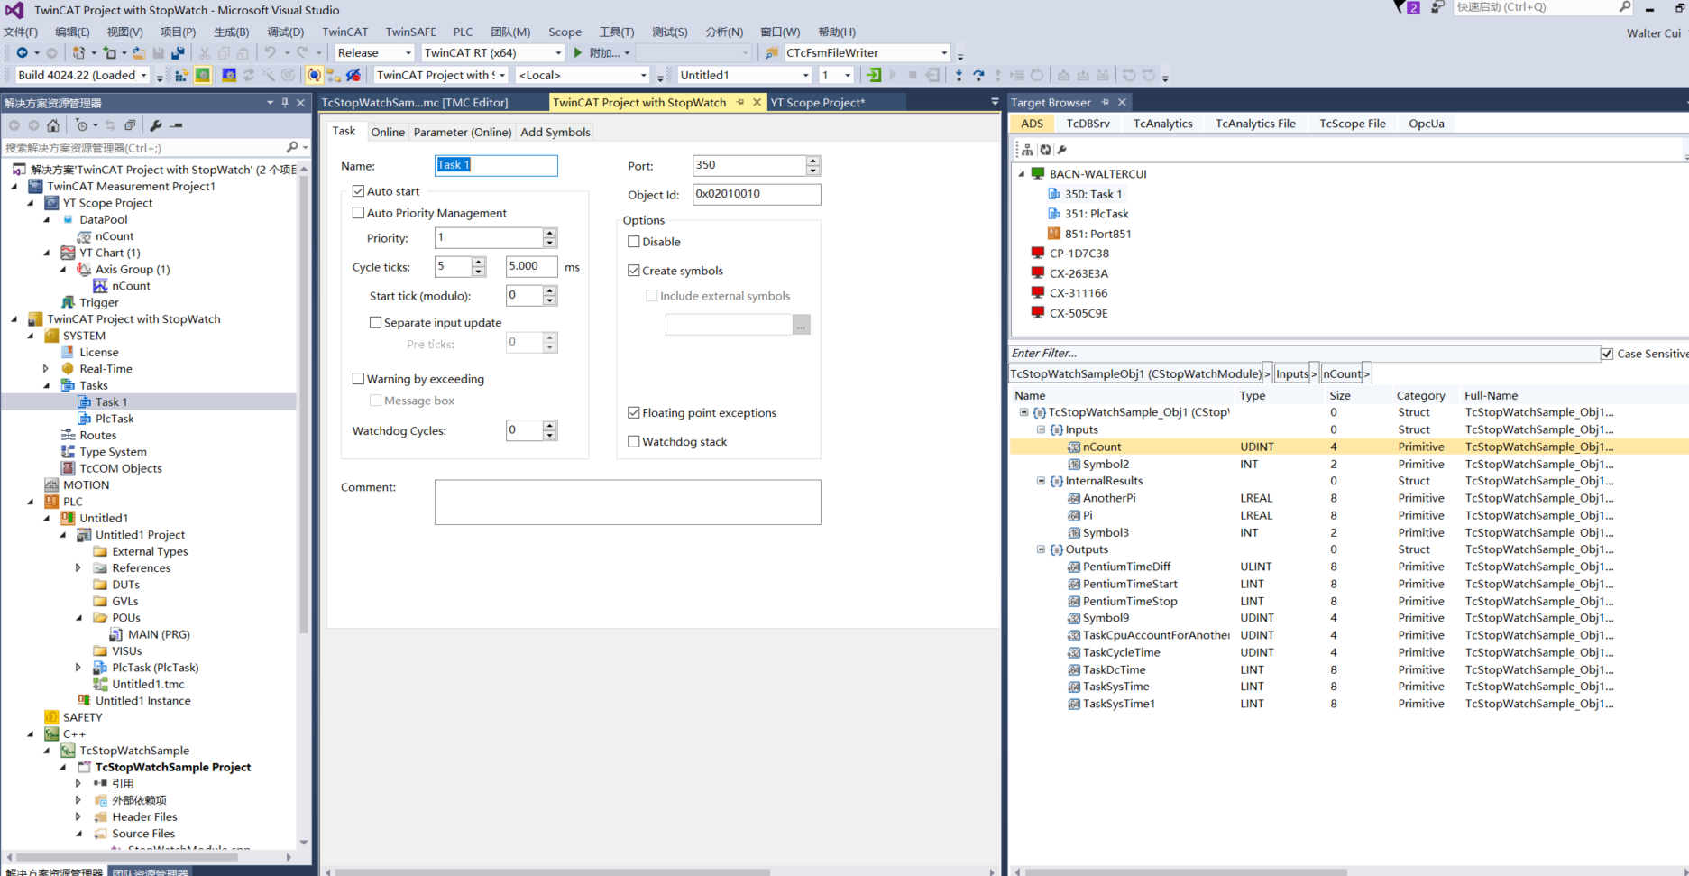

严重性 | 代码 | 说明 | 项目 | 文件 | 行 | 禁止显示状态
错误 |  | 'TwinCAT Measurement' (15:45:42.395): 'Scope Project': Error on set client to RecordMode: '10.60.16.28.1.1' - An empty notification or a notification with invalid datasize received in channel: '"TaskCycleTime" (TcStopWatchSample_Obj1 (CStopWatchModule).Outputs.TaskCycleTime)'. | 解决方案'TwinCAT Project with StopWatch' ‎(2 个项目) | YT Scope Project | 0

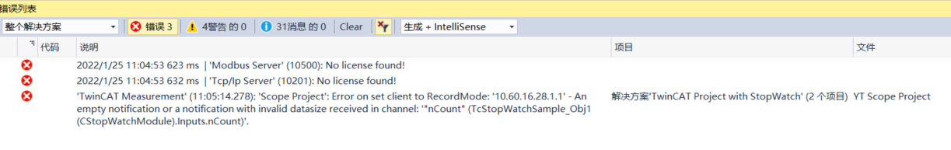
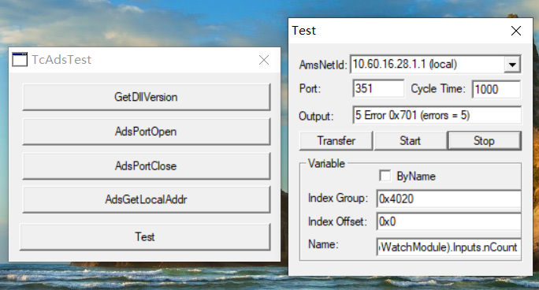
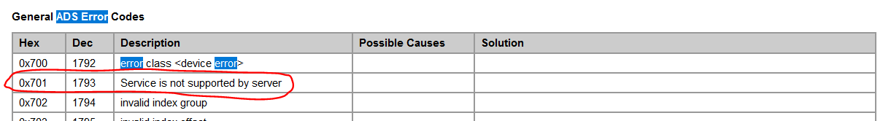

该工程的创建TwinCAT3版本为4024.12，此信息在如下位置可见
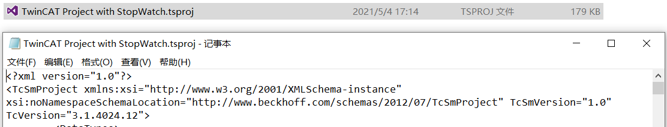

解决过程
同一个XAR环境（同一台办公电脑），不同的工程导致ADS访问的不同结果，推测问题出在TwinCAT工程或者C工程中的设置上。而Sample10使用的是4024.12版本创建，所以先将C工程导出，添加到4024.22的TwinCAT工程中。这样可以排除TwinCAT工程设置的问题。

使用4024.22的TwinCAT工程
C工程保存为.tszip文件，然后导入4024.22的TwinCAT工程，激活后发现问题依旧。

对比C代码中的不同
在排除了TwinCAT工程的问题后，将问题原因锁定在C工程上。因为XAR没变，不同C工程中有的能用ADS的notification方法访问而有的不能，则问题一定来自这些工程中的不同用法（不同代码或者不同设置）。
对比代码后发现有如下的不同。
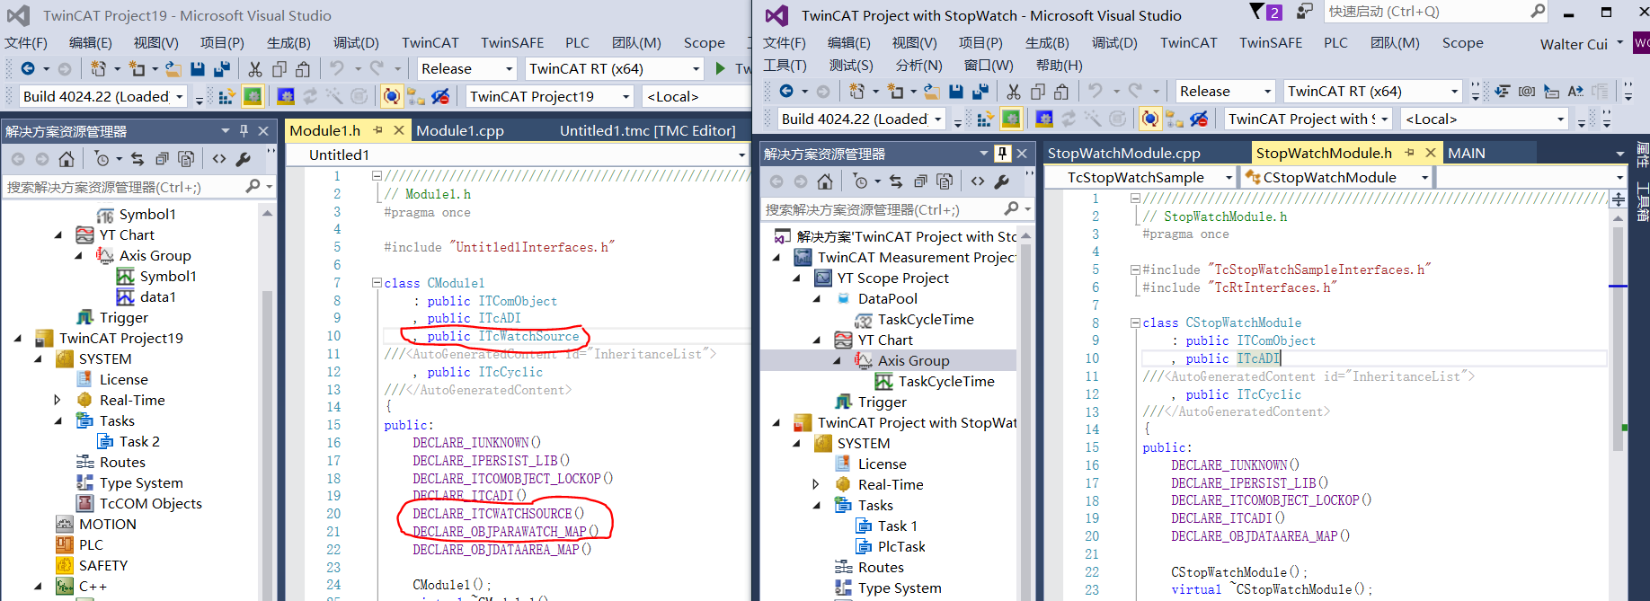
在帮助文档中查找ITcWatchSource的解释如下
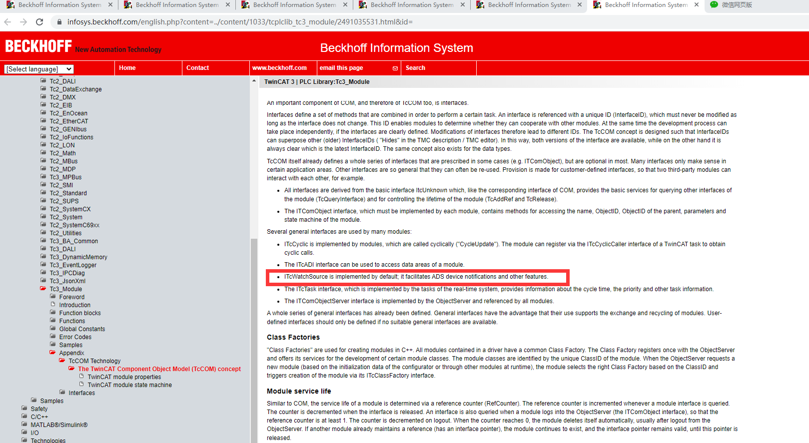
最终，增加如下代码后，解决问题。
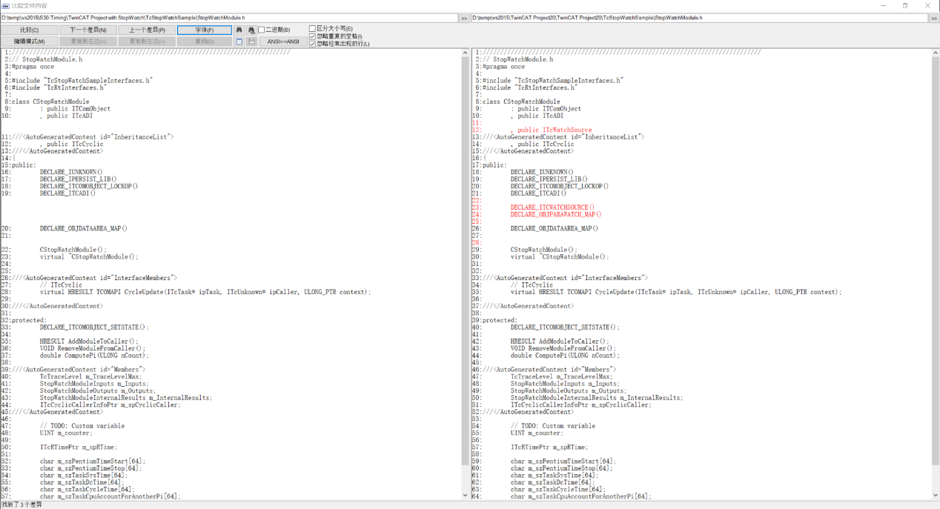

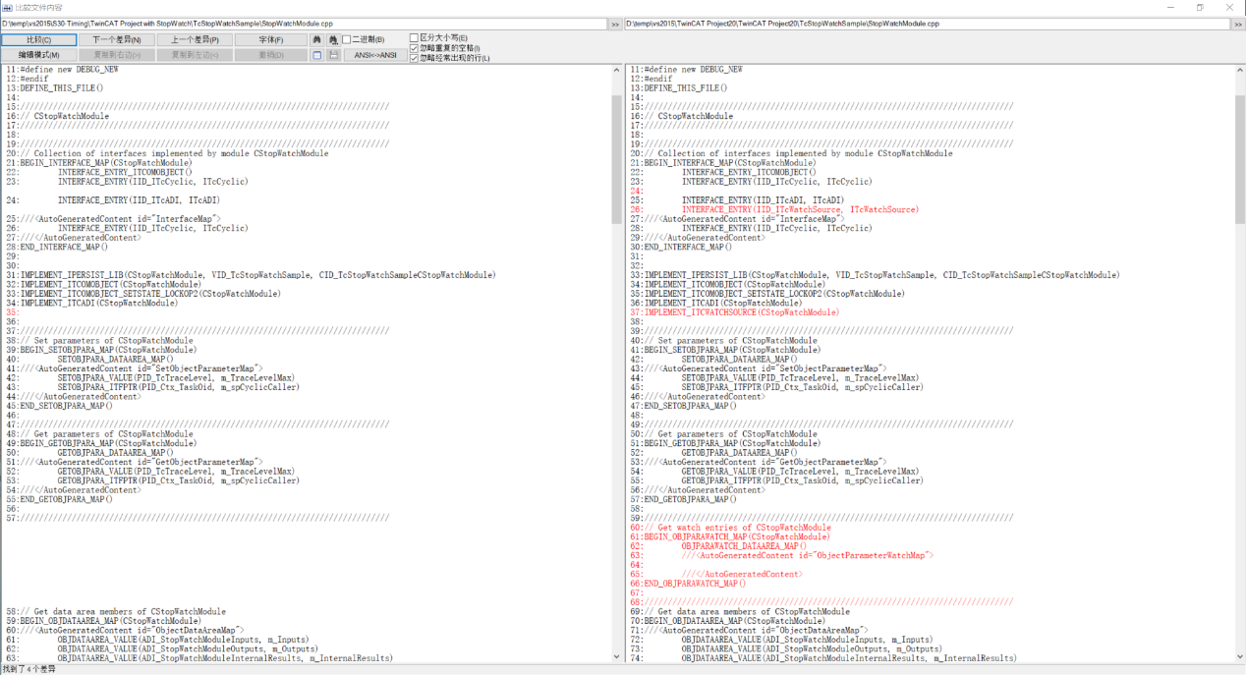

上海（ 中国区总部）
中国上海市静安区汶水路 299弄9号（市北智汇园）
电话: 021-66312666

北京分公司
北京市西城区新街口北大街3号新街高和大厦407室
电话: 010-82200036 邮箱: beijing@beckhoff.com.cn

广州分公司
广州市天河区珠江新城珠江东路32号利通广场1303室
电话: 020-38010300/1/2 邮箱: guangzhou@beckhoff.com.cn

成都分公司
成都市锦江区东御街18号百扬大厦2305室
电话: 028-86202581 邮箱: chengdu@beckhoff.com.cn

请用微信扫描二维码  通过公众号与技术支持交流 | 倍福官方网站：  https://www.beckhoff.com.cn  在线帮助系统：  https://infosys.beckhoff.com/index_en.htm
倍福虚拟学院：
https://tr.beckhoff.com.cn/

招贤纳士：job@beckhoff.com.cn
技术支持：support@beckhoff.com.cn
产品维修：service@beckhoff.com.cn
方案咨询：sales@beckhoff.com.cn

